ЧУЖИХ ДЕТЕЙ НЕ БЫВАЕТ
3 июня 2020 года состоялось традиционное чествование опекунов и попечителей муниципального района, приуроченное к Международному дню защиты детей. Законные представители детей-сирот и детей, оставшихся без попечения родителей, получили от главы Добринского района Сергея Москворецкого благодарственные письма, букеты цветов и сертификаты на приобретение бытовой техники.
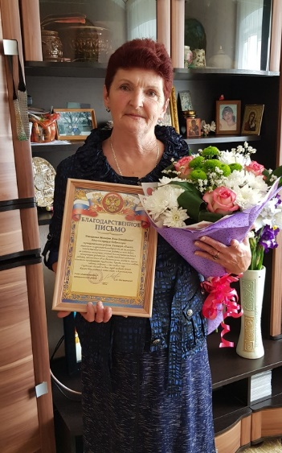
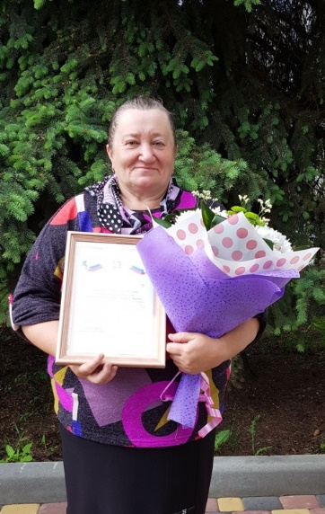
О каждом из награждаемых можно сказать много теплых слов. Так, Лугова Галина – добрый и отзывчивый человек, с 2014 года воспитывает внучку Варвару. Бабушка дарит ей свою любовь, заботу и внимание, обеспечивает ее всем необходимым для развития. Девочка растет доброй, скромной, послушной и уважительной к людям. Она принимает активное участие в мероприятиях школы и села, посещает в сельском Доме культуры танцевальный кружок и мечтает стать учителем истории.
Совсем скоро Максим достигнет своего совершеннолетия. С раннего детства он воспитывается в семье опекуна, которая полностью заменила ему маму. Анна Мелихова отличается аккуратностью и чистоплотностью. С трепетным вниманием она относится к своему подопечному, прививая ему самые необходимые навыки для взрослой жизни. Максим растет трудолюбивым парнем, осваивает профессию «тракторист машинист с/х производства», в свободное время помогает своему дяде в проведении строительных работ.
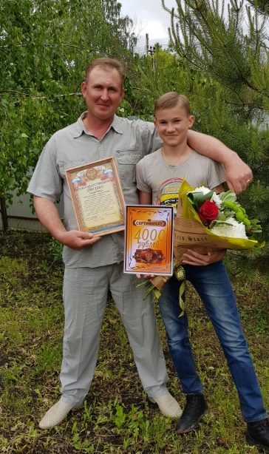
Для супругов Битюневых Андрея и Светланы день 1 июня стал символическим. Именно в этот день 11 лет назад они приняли в свою семью Михаила и стали для него настоящими папой и мамой. В их семье царят взаимопонимание и поддержка. Всю свою любовь они дарят сыну, а Миша в свою очередь радует их своими успехами в училище, помогает в домашних делах и по хозяйству. Являясь обладателем красивым голосом, парень на протяжении последних семи лет становился призером и победителем районного конкурса «Хрустальная нота».
На сегодня в районе 91 детей-сирот и детей, оставшихся без попечения родителей, из них 10 детей усыновлены, 49 находятся под опекой и попечительством, 28 – воспитываются в приемных семьях, 4 являются воспитанниками организаций для детей-сирот.

